（一年级下册第一单元）单元整体作业设计框架
人文主题 | 识字单元一 感受汉字魅力 |  |  | 任务群类型 |  |  | 基础型学习任务群：语言文字积累与梳理
语文要素 | 1.认读单元生字，掌握基本笔画和笔顺规则。2.体会汉字与自然、生活的联系。
教学内容 | 1.春夏秋冬；2.姓氏歌；3.小青蛙；4.猜字谜；语文园地一；快乐读书吧
单元目标分析 | 本单元作为第一个识字单元，全部内容都以识字写字能力的达成为目标，各部分联系紧密。本单元的教学重点引导学生了解形声字的构字规律，不断提升识字能力，培养学生主动识字、在生活中识字的习惯。教学时，教师应该将“识字与写字”作为本单元教学的中心任务，贯穿整个单元教学的始终。  纵向分析：  横向分析：
  册序单元 | 单元主题 | 单元目标 | 课文
  一上第一单元 | 识字单元 | 建立汉字基本概念，掌握象形字等字源。 | 《天地人》、《金木水火土》
  一下第一单元 | 识字单元 | 掌握形声字规律，初步运用识字法。 | 《小青蛙》、《猜字谜》
  二上第二单元 | 大自然的场景和事物 | 学习查字典，理解多音字，同音字。 | 《树之歌》、《田家四季歌》
  三下第三单元 | 中华传统文化 | 结合语境理解字义，掌握词语感情色彩。 | 《赵州桥》
  五下第三单元 | 遨游汉字王国 | 探究汉字文化内涵，理解字词在文本中的深层作用。 | 《汉字真有趣》、《书法欣赏》
  本册单元 | 单元主题 | 单元目标
  第一单元 | 趣味识字1 | 了解形声字的构字规律，提高识字能力。
  第二单元 | 美好愿望 | 读好长句子，解决朗读中的难点。
  第三单元 | 快乐伙伴 | 联系上下文了解词语的意思。
  第四单元 | 温馨的家 | 读好长句子并找出课文中明显的信息。
  第五单元 | 趣味识字2 | 运用形声字的构字规律识字，了解识字的多种方法。
  第六单元 | 多彩的夏日 | 联系生活实际了解词语的意思，有意识地积累词语。
  第七单元 | 养成好习惯 | 根据课文信息作简单推断。
  第八单元 | 身边的问号 | 借助看图画等方法，尝试自主阅读。
教学方法  横纵分析 | 纵向分析：  横向分析:
  册序单元 | 单元主题 | 语文要素（技能写法） | 技能训练重点 | 训练方法
  二上第二单元 | 大自然的场景和事物 | 发现汉字规律，运用形声字的特点归类识字，学习部首查字法。 | 部首归类。 | 根据部首进行拓展游戏。
  二下第三单元 | 传统文化 | 识字写字，发现偏旁之间的关联。 | 认识偏旁表义，了解“火字旁”和“四点底”的偏旁。 | “灶王爷的菜单”分类记忆偏旁游戏。
  三上第三单元 | 童话世界 | 感受童话丰富的想象。 | 褒贬义辨析。 | 借助“词语温度计”进行注音练习。
  三下第七单元 | 大自然的奥秘 | 了解课文是从哪几方面把事情写清楚。 | 准确用词。 | “词语换装秀”情境改写。
  四上第一单元 | 自然之美 | 边读边想向画面，感受自然之美。 | 四字词语积累，分类整理。 | “自然词语银行”比赛，建立自己的词语库。
  五上第六单元 | 舐犊情深 | 体会作者描写的场景，细节中蕴含的情感。 | 对成语典故的溯源理解。 | 关注课文中出现的成语，小组合作进行“词语时光机”的探究。
  五下第三单元 | 遨游汉字王国 | 体会汉字之美，进行多义字辨析。 | 语境判断，有对象意识，和不同对象交流沟通时，注意使用恰当的措辞、语气等。 | 结合之前学习经验，创设情境“自已侦探社”。
  单元板块 | 课文重点与难点 | 语文要素 | 教法
  《春夏秋冬》 | 1.认读"霜、吹、落、降、飘"等8个生字会写"春、冬、风、雪、花"等7个生字，区分形近字，掌握"春、冬"等字的笔顺规则。  2.正确搭配"春风吹、夏雨落、秋霜降、冬雪飘"等短语。  3.理解抽象的自然现象词语。  4.背诵课文。 | 积累自然现象类的词语，了解汉字与自然的关联，联系生活，说说自己观察到的四季变化。 | 使用"四季转盘"教具直观展示季节特征；通过"吹纸条""抛棉絮"等动作体验理解动词；制作"季节词语扑克牌"进行配对游戏。
  《姓氏歌》 | 1.认读"姓、李、张、古、吴"等12个生字；会写"姓、什、么、双、国"等7个生字。  2.了解姓氏文化；掌握"你姓什么？我姓..."问答句式。  3.学习姓氏拆解方法。  4.背诵课文。 | 了解姓氏文化，理解“拆字法”介绍姓氏的方式，能用课文中的方法介绍自己或他人姓氏。 | 开展"姓氏魔方"拆字游戏；制作"班级姓氏树"统计图表；创编新版姓氏歌。
  《小青蛙》 | 1.认读"清、晴、眼、睛、保"等12个生字；会写"青、清、气、晴、情"等7个生字  2.理解"青"字族形声字特点  3. 形声字偏旁表义规律；区分同音字 | 仿照课文用形声字编儿歌，通过课文内容培养保护青蛙、爱护自然的意识。 | 通过制作"青字族开花图"（中心写"青"，四周衍生新字）；开展"偏旁变变变"换偏旁组新字游戏；创编保护青蛙的儿歌加深课文记忆。
  《猜字谜》 | 1. 认读"相、遇、喜、欢、怕"等12个生字；会写"字、左、右、红、时"等7个生字  2.掌握字谜的猜解方法；理解字谜的构字逻辑。 | 理解会意字的构字特点，根据汉字的结构、生活常识猜字谜，培养逻辑思维，尝试用学过的汉字自编简单字谜。 | 开展"字谜闯关"三级挑战赛（课本谜→教师谜→自创谜）；制作"汉字积木"拼字教具；组织"字谜小达人"创作展示会。
  语文园地一 | 1.认识与天气相关的词语，结合生活实际，理解这些天气现象的特点。  2.能区分形近字，区分天气现象。  3.会写全包围结构的字。 | 通过天气词语，巩固归类识字，总结“先外后内”“先撇后捺”等笔顺规则，背诵描写春天的成语。 | 结合游戏、儿歌、图片等趣味方式落实识字目标；强调书写习惯（坐姿、握笔姿势），注重笔顺规则；鼓励学生在生活中主动识字（如认读广告牌、姓名等）。
  快乐读书吧 | 1.感受童谣的韵律和趣味，通过节奏朗读、拍手游戏等方式，体会童谣的押韵。  2.结合插图和生活经验，理解儿歌中的简单意象。  3.从课堂兴趣延伸到课外持续阅读。 | 能认真听故事记住关键内容；借助图片或关键词复述故事，做到声音响亮、语句连贯；培养倾听和表达的自信心。 | 用表演读、接力读、配乐读等方式增强趣味性；创编动作（如《小白兔》儿歌搭配手指操），或让学生模仿写一句童谣。
单元教学目标  单元作业目标 | 单元教学目标 |  |  |  |  | 对应篇目 |  | 单元作业目标
单元教学目标  单元作业目标 | 1.基于真实情境，激发识字关趣，认识本单元43个生字和9个偏旁，会写24个字和1个笔画，利用已有的生活经验及插图，宇谜，形声字规律等识字；了解形声字的构字规律，感受形声字音、形、义之间的联系  2.正确朗读课文。感受四季的美好，增强保护环境的意识。了解姓氏文化，产生对传统文化的热爱之情；  3.背诵《春夏秋冬》《姓氏歌》；  4.阅读有关天地四方、天气现象，自然万物等方面的书籍，增强保护环境的意识，激发学生对中国传统文化的喜爱之情，乐于与同伴分享自己的书籍；  5.懂得当自己遇到困难时可以寻求别人的帮助，注意使用礼貌用语，能大致讲清楚自己的要求；  6.养成正确的书写习惯；  7.梳理本单元学过的有关一年四季、中国姓氏、字谜、自然万物等方面的汉字，了解形声字的构字规律，感知汉字与生活的联系；  8.尝试自主阅读童谣和儿歌。 |  |  |  |  | 《春夏秋冬》  《姓氏歌》  《小青蛙》  《猜字谜》  语文园地一  快乐读书吧 |  | 低阶目标：  1.能认识43个生字和9个偏旁，会写24个字和1个笔画；  2.正确朗读课文。感受四季的美好，增强保护环境的意识了解姓氏文化，产生对传统文化的热爱之情  3.懂得当自己遇到困难时可以寻求别人的帮助，注意使用礼貌用语；  高阶目标：  - 能大致讲清楚自己的要求；  - 尝试自主阅读童谣和儿歌；  - 背诵《春夏秋冬》《姓氏歌》；
基础知识点  技能训练点  立德树人点 | 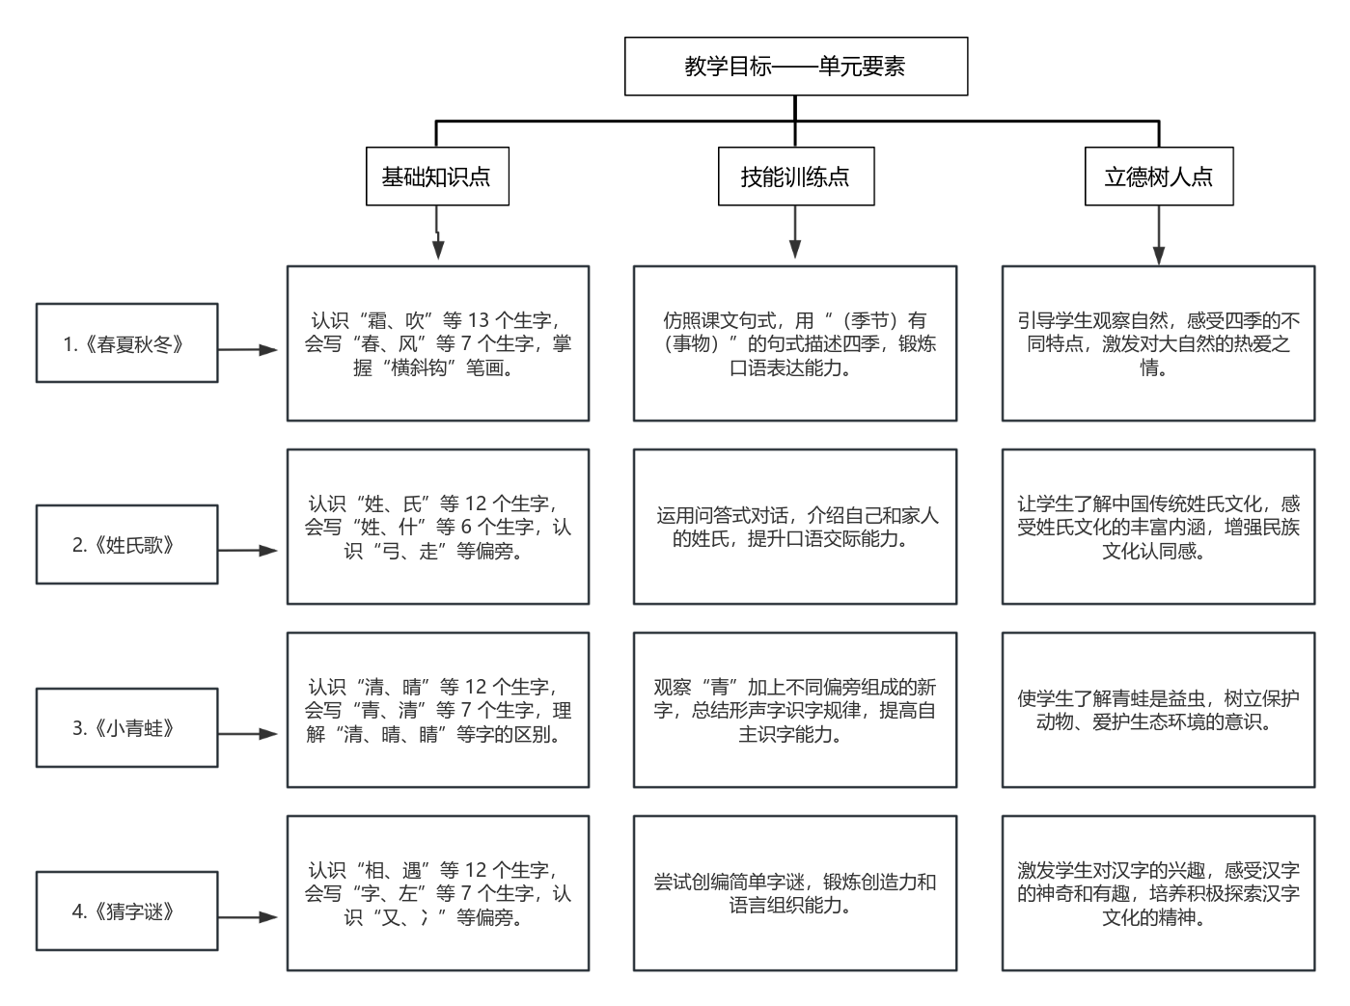
课时作业目标 | 课题 | 对应课时 | 课时作业目标
课时作业目标 | 1．《春夏秋冬》 | 2 | 1.认真书写“春、冬、吹”三个字，注意书写笔顺和结构；读准确“春风、夏雨、秋霜、冬雪”四个词语。  2.为“春、冬、吹”三个字分别组两个不同的词语；从“春风、夏雨、秋霜、冬雪”中选两个词语，搭配合适动词并写下来。  3.选择自己喜欢的季节，用三句话说说看到的景象。
课时作业目标 | 2．《姓氏歌》 | 2 | 1.认真书写“什、么、古”三个字，注意笔顺和结构。  2.大声朗读课文第一小节，至少3遍，背诵第一小节。。  3.用”加一加、说偏旁”的方法和同学交流，介绍自己的姓氏。  4.用自己的话说一说自己姓氏的故事。
课时作业目标 | 3．《小青蛙》 | 2 | - 认真书写“河、晴、青、清”四个生字和偏旁目字旁、竖心旁。  - 用自己的话说一说“青”字家族。  - 通过学习课文了解青蛙会捉害虫、保护庄稼的知识。
课时作业目标 | 4．《猜字谜》 | 2 | - 能正确认读“猜、边、凉、喜、欢、时、怕、攻”八个生字；认真书写“字、红”两个字。  - 认识“冫点水、又字旁、反文旁”三个偏旁。  - 细心观察，在生活中寻找“合体字”构造的字。
单元作业  重难点 | 课题 | 作业重点 |  |  | 作业难点 |  |  | 设计意图
单元作业  重难点 | 1．《春夏秋冬》 | 1.会按要求认读、书写本课重点生字词，掌握笔顺规则。  2.正确流利朗读课文，注意轻声音节。  3.创编一个字谜。  4.积累与自然相关的词语，仿照简单句式说话。 |  |  | 1.正确书写带撇捺的汉字。  2.背诵课文时避免添字、漏字，尤其是《姓氏歌》中的复姓部分。  3.正确使用量词。  4.理解课文中的比喻和拟人表达。 |  |  | - 帮助学生巩固掌握本单元基础字词。
单元作业  重难点 | 2．《姓氏歌》 |  |  |  |  |  |  | - 巩固句式，训练语言逻辑和表达能力。  - 加深记忆，强化背诵。
单元作业  重难点 | 3．《小青蛙》 |  |  |  |  |  |  | - 通过语境区分形近字，强化偏旁表义功能。  - 归类识字，培养思维导图能力。
单元作业  重难点 | 4．《猜字谜》 |  |  |  |  |  |  | - 巩固合体字结构，培养拆分思维能力。  - 激发想象力，深化对汉字构造的理解。
单元作业主题设计
主要情景 | 作业主题 | 主要“教—学—评”活动 |  | 语文要素
捕捉生活中的美好瞬间 | 畅游四季城——春夏秋冬 | - 读一读：朗读课文，圈出描写天气的词语；拓展阅读《四季儿歌》。  2.说一说：我发现“霜、雪”都有__字头，因为它们都和__有关"；向家人介绍你最喜欢的季节。  3.写一写： 在田字格本写“春、冬”，并画相应季节的简笔画；制作“四季词语卡”  （设计意图：在朗读中强化文本信息提取能力，拓展类文，锻炼学生朗读能力，帮助学生渗透形声字规律，关联生活经验表达，学以致用，将识字与美育结合，建立字义与形象的关联。） | 评选“阅读小能手” | 借助形声字特点识记“霜、飘”等字；积累与四季相关的短语。
捕捉生活中的美好瞬间 | 走进姓氏部落——姓氏歌 | 1.读一读：拍手读课文，注意“什么”的轻声音； 亲子共读《百家姓》前四句。  2.说一说： “我姓__，可以这样记：__+__=__”；采访同学：“你姓什么？”  3.写一写：书写“姓、什”，并用不同颜色标出偏旁；制作“姓氏溯源卡”  （设计意图：培养学生对汉语的韵律感，接触传统文化，强化学生对汉字结构的分析，实践练习句式，可视化呈现构字规律，培养学生的汉字思维） | 评选“朗读之星”“背诵之星” | 掌握“加一加”的识字方法并学习问答式语言表达。
捕捉生活中的美好瞬间 | 误入青蛙谷——小青蛙 | 1.读一读：角色扮演读课文（戴青蛙头饰）； 圈出文中所有带"青"的字。  2.说一说：“睛”的偏旁是__，因为和__有关；合作创编保护青蛙的标语。  3.写一写：完成“青”字族开花图；用“清、晴、情”选词填空。  （设计意图：通过读、说、写逐步提高学生阅读的趣味性，聚焦形声字族，理解偏旁表义功能，迁移环保意识教育，系统归类识字，强化学生的语境运用） | 评选“表达小能手” | 发现形声字声旁表音、形旁表义的特点，学习保护动物的表达。
捕捉生活中的美好瞬间 | 字谜大闯关——小青蛙 | 1.读一读：有节奏读字谜，阅读《有趣的汉字谜语》。  2.说一说：“喜”字可以分成__和__；给家长出个字谜。3.写一写： 用“左、右”二字编方位儿歌； 制作“汉字拼拼乐”卡片  （设计意图：通过读、说、写逐培养学生语感节奏，拓展猜谜经验，提高学生的思维能力，训练汉字拆分能力，在动手实践中巩固识字） | 评选“思维小达人” | 掌握合体字的组合规律，训练逻辑思维能力。

